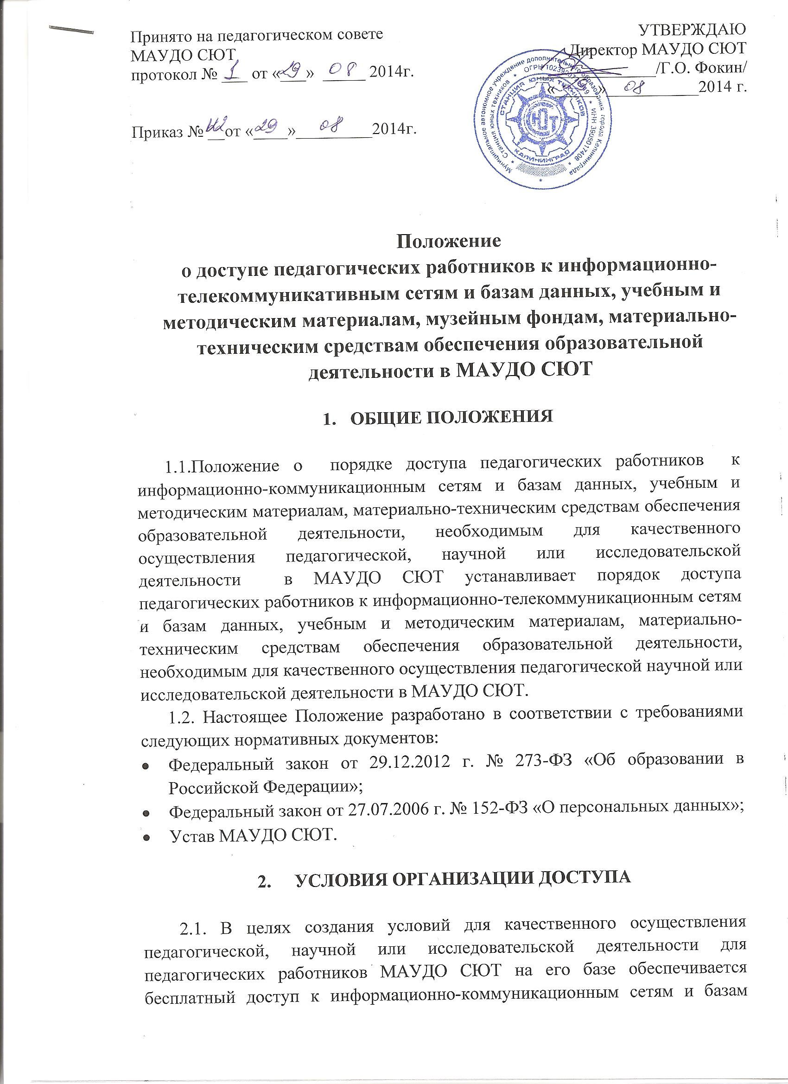

данных, учебным и методическим материалам, материально-техническим средствам обеспечения образовательной деятельности.
2.2. Доступ педагогических работников к информационно-телекоммуникационной сети Интернет осуществляется с персональных компьютеров (ноутбуков, планшетных компьютеров и т.п.) МАУДО СЮТ, подключенных к сети Интернет.

- ПРАВА И ОТВЕТСТВЕННОСТЬ ПЕДАГОГИЧЕСКИХ РАБОТНИКОВ

3.1. Педагогические работники МАУДО СЮТ имеют право:
- вносить предложения по совершенствованию порядка использования информационно-коммуникационными сетями и базами данных, учебными и методическими материалами, материально-техническими средствами обеспечения образовательной деятельности;
- вносить предложения по развитию и совершенствованию информационно-телекоммуникационных сетей и баз данных, учебных и методических материалов, материально-технических средств обеспечения образовательной деятельности.
3.2. Педагогические работники МАУДО СЮТ несут ответственность за:
- сохранность материальной технической базы МАУДО СЮТ;
- соблюдение правил пожарной безопасности и охраны труда при пользовании информационно-телекоммуникационными сетями и базами данных, учебными и методическими материалами, материально-техническими средствами обеспечения образовательной деятельности;
- за использование информационно-коммуникационных сетей и баз данных только в образовательных целях;
- за соблюдение действующего законодательства РФ в части защиты персональных данных и авторских прав.

